Задания для самостоятельной работы
Задания В₄
- В треугольнике АВС угол С равен 90⁰, АВ = $\sqrt{\text{109}}$, ВС = 3. Найдите тангенс внешнего угла при вершине А.
- В тупоугольном треугольнике АВС АВ = ВС, АВ = 25, высота СН равна 15. Найдите косинус угла АВС.
- В треугольнике АВС угол С равен 90⁰, СН – высота. АС = 5, СН = 3. Найдите соs$∠$B.
- В треугольнике АВС АС = ВС, АВ = 10. Высота АН = $\sqrt{\text{19}}$. Найдите cos$∠$A.
- Около окружности, радиус которой равен 33$\sqrt{2}$, описан квадрат. Найдите радиус окружности, описанной около этого квадрата.
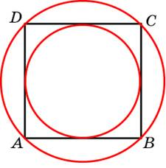
- Катеты равнобедренного прямоугольного треугольника равны 68 + +34$\sqrt{2}$. Найдите радиус окружности, вписанной в треугольник.
- Угол между стороной правильного n – угольника, вписанного в окружность, и радиусом этой окружности, проведенным в одну из вершин стороны, равен 84⁰. Найдите n.
- К окружности, вписанной в треугольник АВС, проведены три касательные. Периметры отсеченных треугольников равны 8, 29, 53. Найдите периметр данного треугольника.
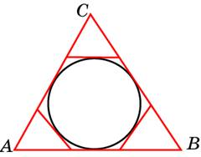
9. Три стороны описанного четырехугольника относятся (в последовательном порядке) как 1: 9: 14. Найдите большую сторону этого четырехугольника, если его периметр равен 150.
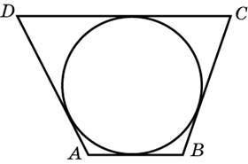
Задания В₆
- На клетчатой бумаге с клетками размером 1 см * 1см изображен треугольник (см. рисунок). Найдите его площадь в квадратных сантиметрах.
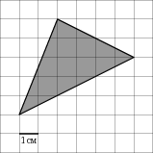
- На клетчатой бумаге с клетками размером 1 см * 1см изображена фигура (см. рисунок). Найдите ее площадь в квадратных сантиметрах. В ответе запишите $\frac{S}{π}$.
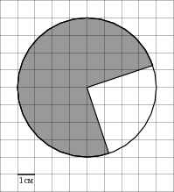
- Найдите площадь четырехугольника, вершины которого имеют координаты (-5; -9), (1; -11), (-1; -5), (-7; -3).
- Вектор $\vec{\text{AB}}$ с концом в точке В (4; 6) имеет координаты (6;-2). Найдите ординату точки А.
- Стороны правильного треугольника АВС равны 30. Найдите скалярное произведение векторов $\vec{\text{AC}}$ и $\vec{\text{AB}}$.
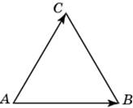
- Найдите синус угла наклона отрезка, соединяющего точки О (0; 0) и А(-15;-20), с осью абсцисс.
7. Диагонали ромба АВСD пересекаются в точке О и равны 21 и 28.
Найдите длину вектора $\vec{\text{AO}}$–$\vec{\text{BO}}$.
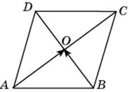
8. Основания трапеции 2 и 14, боковая сторона, равная 1, образует с одним из оснований угол 150⁰. Найдите площадь трапеции.
9. Найдите ординату центра окружности, описанной около треугольника, вершины которого имеют координаты (-7;0), (0; -24), (-7; -24).
10. Около окружности, радиус которой равен 3, описан многоугольник, периметр которого равен 50. Найдите его площадь.
Задания С₄
1.Вершина равнобедренного треугольника с боковой стороной 5 и основанием 8 служит центром данной окружности радиуса 2. Найдите радиус окружности, касающейся данной и проходящей через концы основания треугольника.
2. Найдите площадь общей части двух ромбов, диагонали которых равны 2 и 3, а один из ромбов получен из другого поворотом на 90⁰ вокруг его центра.
3. Окружности радиусов 4 и 9 касаются внешним образом, лежат по одну сторону от некоторой прямой и касаются этой прямой. Найдите радиус окружности, касающейся каждой из двух данных и той же прямой.
4. В трапеции АВСD известны боковые стороны АВ = 27, СD = 28 и верхнее основание ВС = 5. Известно, что косинус угла ВСD = -$\frac{2}{7}$. Найдите АС.

